Jesuïtes Lleida**MATEMÀTIQUES NUMERACIÓ**



**Nom:** ______________________ **Data:** _______________

**UNITATS DE MIL**

* **Fem nombres més grans:**

**1.-** Demà es fa una cursa d’orientació. Fins dijous s’hi havia inscrit **976 persones**. Divendres s’hi van inscriure **39 més** i es va tancar la inscripció. **Quants corredors** participaran en la cursa aquest any?

**OPERACIÓ**

* En la cursa hi participaran ________________ corredors i corredores.

**2.- Marca** la representació correcta del nombre de participants:

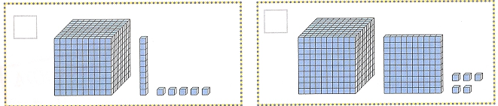

* Què **hi ha més**, UM, C, D o U? _______________________________________

**3.- Completa** aquesta taula de nombres:

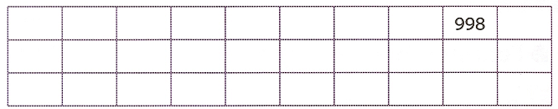

**4.- Completa** les taules i **respon** les preguntes:

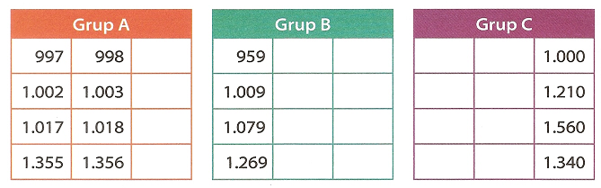

* **Fixa’t** en els nombres que has escrit en la **segona columna** del **grup B**.
* Quines xifres has canviat? ___________________________________________
* Què has fet per escriure els nombres del grup C? _________________________

________________________________________________________________

**5.- Quins** nombres hi ha representats?

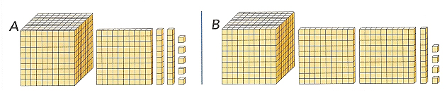

* **Comparem nombres:**

**1.-** Per dur a terme una cursa, els organitzadors han fet una llista de tot el material **que necessiten.**

* 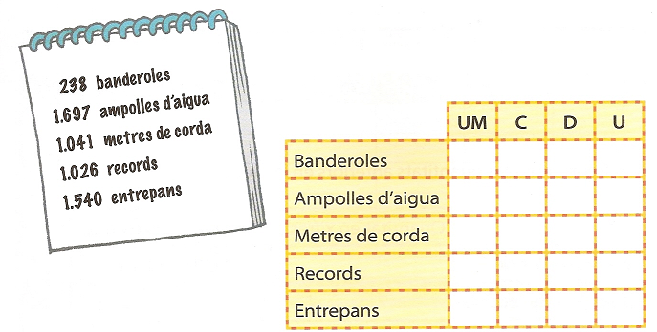**Fixa’t** en els nombres de les quantitats de material i **escriu-los** en la taula:
* Tots els nombres tenen unitats de mil? _________________________________
* Per comparar la quantitat d’ampolles d’aigua i la d’entrepans, en quina xifra

t’has de fixar? ____________________________________________________

* Per comparar la quantitat de mestres de corda i la de records, en quina xifra

t’has de fixar? ____________________________________________________

* Compara els nombres i **ordena**’ls del més **petit** al més **gran**.



__________ **<** __________ **<** __________ **<** __________ **<** __________

**2.-** Necessitem més metres de corda que quantitat de records. **Marca** en la recta:

- De color vermell, la quantitat de metres.

- De color blau, la quantitat de records.

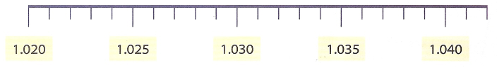

**3.- Representa** les quantitats anteriors en la taula:

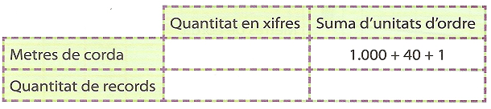

**4.- Fixa’t** en l’exemple i descompon els nombres següents: 275, 1.320, 59 i 3.901:

124 = 1 C 2 D 4 U = 100 + 20 + 4

* 275 = _______________ = _________ + _______ + ____
* 1.320 = _________________ = _________ + _______ + _____ + ___
* 59 = ____________ = _________ + _____
* 3.901 = _________________ = _________ + _______ + _____ + ___
* **Arrodonim:**

**1.-** Amb la venda d’entrades a l’exposició, aquest mes s’han recaptat 16.239 euros. L’encarregat els prepara per portar-los al banc; només portarà bitllets. Per tant, no els portarà tots, i haurà d’arrodonir la quantitat.

Fixa’t en l’exemple.

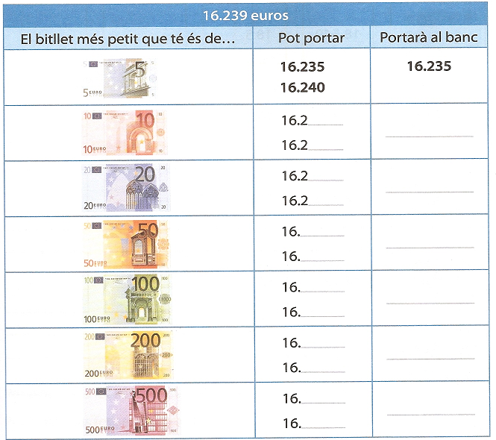

* **Quants** euros **li quedaran** a la caixa del Museu si fa servir bitllets de **5 €**? ____

**_________________________________________________________**

* I si fa servir bitllets de **500 €**? _______________________________________

**2.- Completa** les sèries següents **afegint** cada vegada el valor **del bitllet** que hi ha a l’inici de la fila:

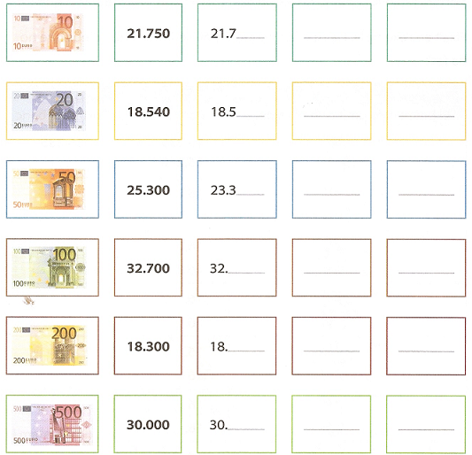

**3.- Compara** aquestes parelles de nombres. Fes servir els signes **<** o **>**:

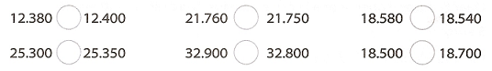

* **La màquina de fer nombres:**

**1.-** Anem al Museu per veure una exposició d’invents i màquines. La matrícula del nostre autocar té el nombre més gran que es pot formar amb les xifres següents:

2 – 3 – 0 – 5. **Pinta-la**:

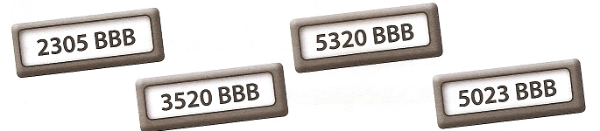

**2.-** Te’n recordes, de la màquina de fer nombres del Museu? **Escriu** el nombre **més petit** amb les xifres següents i el **valor** de les xifres:

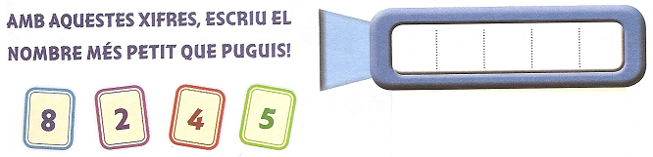

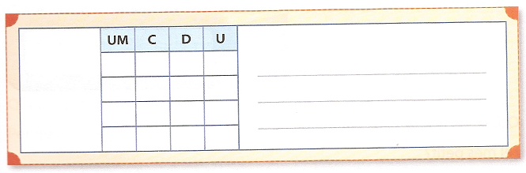

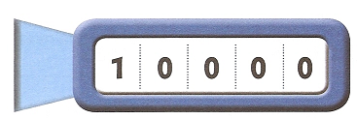**3.- Quin nombre** sortirà a la màquina després d’afegir la quantitat indicada? **Posa** una quantitat en la última màquina.

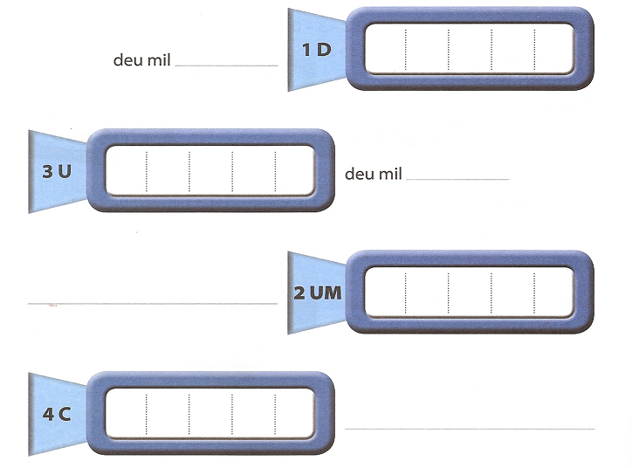

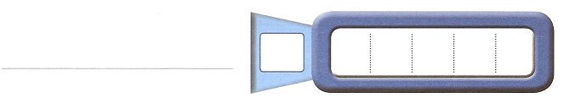

* Quin és el nombre **més gran** que ha sortit? _____________________________
* I el **més petit**? ___________________________________________________

**4.- Escriu** els nombres següents:

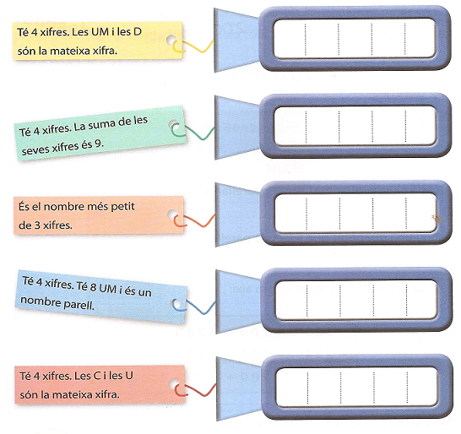

**5.- Relaciona** les quantitats iguals:

